

C:\Users\ADMINI~1\AppData\Local\Temp\ksohtml18732\wps2.png

**电力电子技术课程设计**

|  |  |  |  |  |  |  |  |
| --- | --- | --- | --- | --- | --- | --- | --- |
| **题 目：** | **三相晶闸管整流恒流源电路** | | | | | | |
| **学 院：** | **电气与信息工程学院** | | | | | | |
| **班 级：** | **电气2307班** | | | | | | |
| **姓 名（电子签名）：** | | | | | **王子成** | | |
| **学 号：** | **202310080241** | | | | | | |
| **同组设计者：** | | | **张婷婷、祝小宝、刘衎、沈家桢** | | | | |
| **指导教师：** | | **钟佩军、朱仁龙** | | | | | |
| **任务起止日期：** | | | | **2026.1.12** | | **－** | **2026.1.12** |

任 务 书

1. 设计任务

单相功率本次电力电子技术课程设计的目的是综合运用电路理论、电力电子技术理论和控制理论等相关知识，设计三相晶闸管整流恒流源电路，主电路可参考图1，也可以自行设计主电路。设计两种电路的主电路结构及参数，对二者进行性能和经济性比较，选择其中一种进行控制电路结构及参数设计，利用数字仿真软件MATLAB/Simulink或PSIM验证所选电路参数设计的正确性。具体任务如下（参考章节标题）：

1.1 主电路参数计算：计算所选两种主电路的核心参数或取值范围；

1.2 功率器件选型：根据数据手册，对两种主电路选择合适的电力电子器件；

1.3 方案技术和经济性比较：对比两种主电路在性能上的优劣，对比两种主电路功率器件的价格，明确更优方案，说明该方案选取理由；

1.4 详细参数设计：设计所选方案控制系统结构，说明控制电路工作原理，借助仿真软件对控制器参数进行设计，说明控制器选取规律；

1.5 仿真验证：运用软件仿真验证性能指标达成情况。



图1 参考主电路结构

2. 设计背景

2.1 三相交流电压供电，额定电压为380V，频率为50Hz；

2.2 阻感负荷最大额定功率为10kW。

3. 设计要求

3.1 直流电流可在100A～500A之间连续调整。

3.2 设计交流侧滤波电路使得整流电路与滤波电路总电流的功率因数高于0.95，交流侧电流的THD≤7%。

4. 报告要求

4.1 设计中应严格遵守课程设计的规章制度，按时到设计教室进行设计，任何人不得迟到、早退和无故缺席；

4.2 同学应根据设计要求独立完成课程设计任务，同组成员之间可以商量讨论，但严禁相互抄袭；

4.3 设计完成后，每个同学应提交打印的设计说明书一份，课程设计说明书编写和电路图绘制应符合规范要求；

4.4 按时参加课程设计答辩。

摘 要

**关键词：**

目 录

一．设计任务介绍

1.1 设计任务背景

在“双碳”目标、工业电气化与新型电力系统加速演进的背景下，面向工业过程与电能质量约束的大电流直流输电装备需求持续增长。电化学冶金与表面处理、电镀/电解、直流电弧与等离子体电源、磁体励磁与线圈供电、精密测试与传感器恒流激励等典型场景，均要求电源在宽负载扰动条件下保持输出电流稳定，以抑制工艺波动、降低设备热应力并提升产品一致性。恒定电流源（Constant Current Source, CCS）作为电路与电力电子系统中的关键功能单元，能够在负载阻抗变化或外界扰动存在时维持电流近似恒定，是实现上述工业过程稳定性与可重复性的基础保障。进一步地，工业现场普遍采用三相交流供电体系，因而基于三相电网构建高可靠、高鲁棒性的直流恒流电源具有重要工程价值与应用意义。

电力电子技术以其高效、可控的能量变换能力，已成为连接电网与负载的核心枢纽。其中，三相晶闸管可控整流凭借器件容量大、过载能力强、技术成熟与成本优势，仍在中高功率直流供电领域占据重要地位。通过调节晶闸管触发角，可在较宽范围内实现直流侧平均电压可控，并与直流平波电抗器/滤波环节协同构成电流型供电特性，从而形成工程上可用的恒流源拓扑。

然而，恒流源“理想恒定”的实现并非易事。首先，负载波动（阻值变化、反电势扰动、感性储能释放等）会引入电流纹波与动态偏差；其次，可控整流本质上是强非线性开关系统，交流侧电流呈现明显的谐波与无功特征，触发角增大时功率因数下降更为显著。随着电能质量治理要求趋严，工业电源不仅要“能用”，更要“对网友好”。在工程实践中，若电流源电流稳定性不足或谐波治理不当，轻则引发负载侧工艺质量下降、器件发热与噪声增加，重则造成电网电压畸变扩大、保护误动、设备绝缘与电容器组受损，甚至诱发系统级故障与停产风险。因此，围绕“恒流性能—电能质量—经济性—可靠性”的综合优化，构建满足指标约束的三相晶闸管整流恒流源具有明确的工程必要性。

1.2 设计任务要求

本次电力电子技术课程设计旨在综合运用电路理论、电力电子技术以及控制理论等相关知识，来构建一个三相晶闸管整流恒流源电路。主电路可依据图1进行参考，也可自行设计。针对这两种电路的主电路结构和参数，需要进行设计，并且对它们的性能和经济性进行比较分析。在比较后，选择其中一种电路，进行控制电路结构和参数的设计。最后，利用数字仿真软件如MATLAB/Simulink或PSIM，验证所选电路参数设计的正确性。

最终设计出的三相晶闸管整流恒流源电路应满足以下要求：

（1）三相交流电压供电，额定电压为380V，频率为50Hz；

（2）阻感负荷最大额定功率为10kW；

（3）直流电流可在100A～500A之间连续调整；

（4）设计交流侧滤波电路使得整流电路与滤波电路总电流的功率因数高于0.95，交流侧电流的。

针对本设计任务，系统需在三相380V/50Hz电网条件下，为阻感负载提供100A～500A连续可调的直流恒流输出，并满足最大功率等级约10kW的运行边界，使得整流—滤波—控制一体化设计必须同时兼顾器件电流应力、滤波储能元件体积成本、热设计裕度以及动态电流调节能力等多目标约束。

本任务明确提出交流侧电能质量指标：整流与滤波后的网侧功率因数应满足PF>0.95，同时网侧电流总谐波畸变率应满足THD≤7%。该指标对传统六脉波晶闸管整流系统提出了更高挑战：一方面需要在维持恒流控制性能的同时抑制低次谐波；另一方面需要避免单纯依赖增大电抗/电容导致的成本、体积与并联谐振风险。



图1-1 参考主电路结构

二． 设计任务分析

三． 符号说明

|  |  |  |
| --- | --- | --- |
| 符号 | 含义 | 单位 |
|  |  |  |
|  |  |  |
|  |  |  |
|  |  |  |
|  |  |  |
|  |  |  |
|  |  |  |

四． 三相晶闸管整流恒流源主电路设计

4.1 三相桥式全控整流电路

三相桥式全控整流电路是一种重要的电力电子装置，用于将交流电转换为直流电。它采用多个晶闸管进行控制，能够对三相交流电进行有效整流。通过精确控制晶闸管的触发角，可以实现对输出电压和电流的精准调节。带阻感负载的原始电路如图4-1：

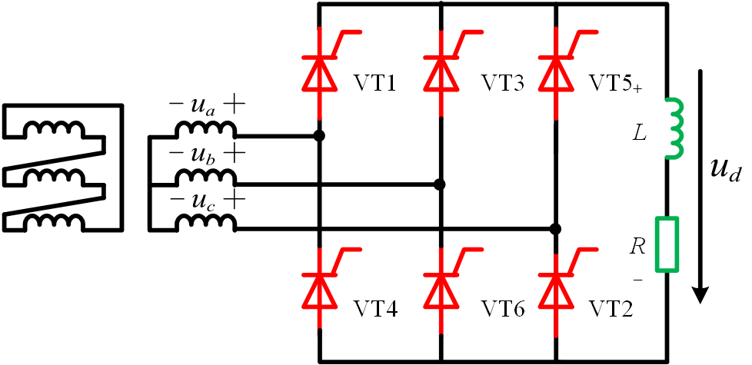

图4-1 三相桥式全控整流电路主电路

在设计任务的要求下， 三相电源表达式为：



记，作出三相电压随时间变化的图像如图4-2：

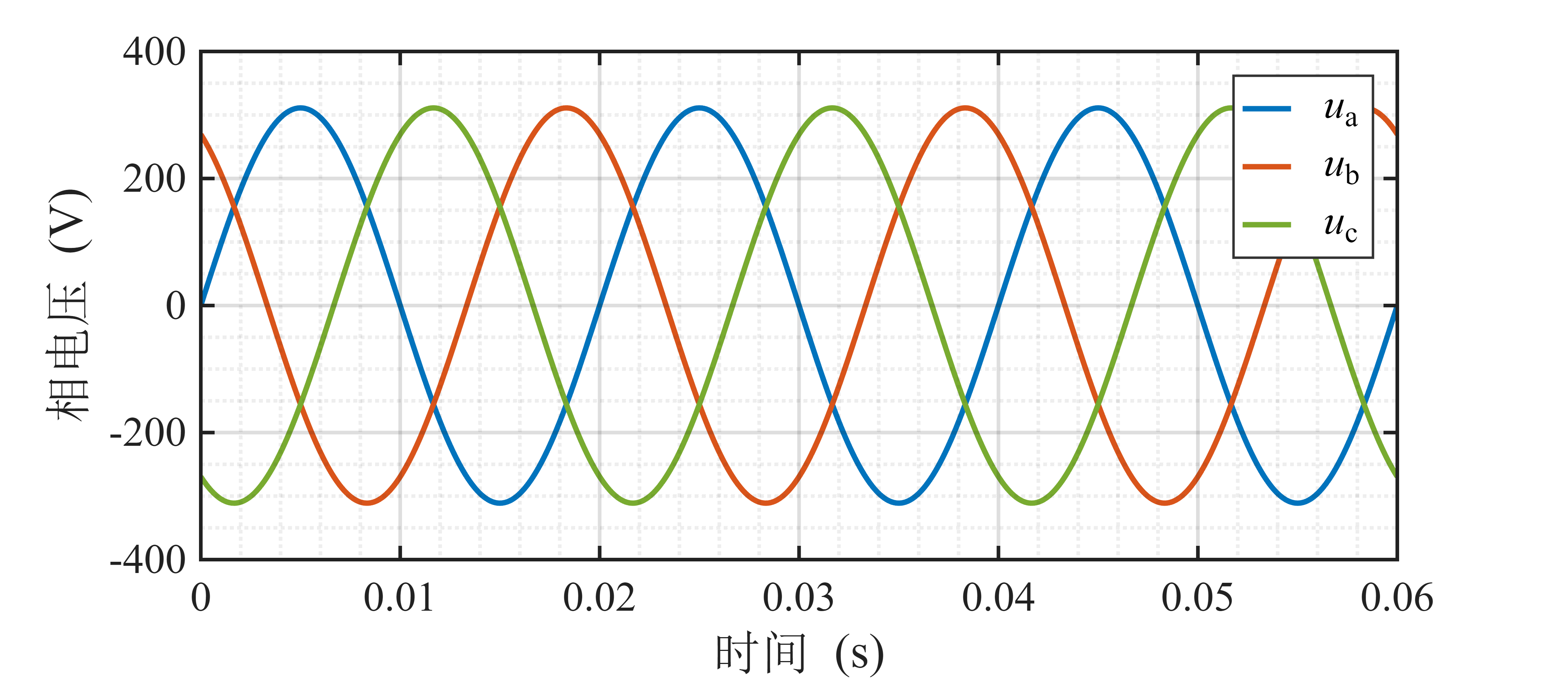

图4-2 三相电压随时间变化图

三相桥式全控整流电路的工作原理为：

将自然换向点作为晶闸管触发脉冲来临时刻，根据编号，晶闸管导通顺序为：。在每个半周期中，共阴极组和共阳极组的晶闸管依次导通，形成一段时间内的电流通路。通过控制晶闸管的导通角度，可以调节电路对电源的导电时间，从而实现对输出电压和电流的精确调控。这样的操作可在不同负载条件下维持稳定的输出。

带阻性负载时，若晶闸管触发延迟角，则输出电压波形连续，晶闸管导通角；若晶闸管，则输出电压波形断续，晶闸管导通角。电路移相范围是。设为变压器二次侧相电源电压有效值，则晶闸管承受的最大正反向压降分别为，。

带阻感负载时，输出电压波形连续，晶闸管导通角，电路移相范围是，晶闸管承受的最大正反向压降均为。

当输出电压连续，其平均值为：



当输出电压断续，其平均值为：



输出电流平均值为：



流过单个晶闸管的电流平均值和有效值分别为：



当整流变压器采用星形接法，带阻感负载时，变压器二次电流波形为正负半周各宽、前沿相差的矩形波，其有效值为：



将变压器二次电流分解得：



由此可见，二次侧交流测谐波次数为6k+1。

将三相桥式全控整流电路搭建simulink仿真电路如图4-3：

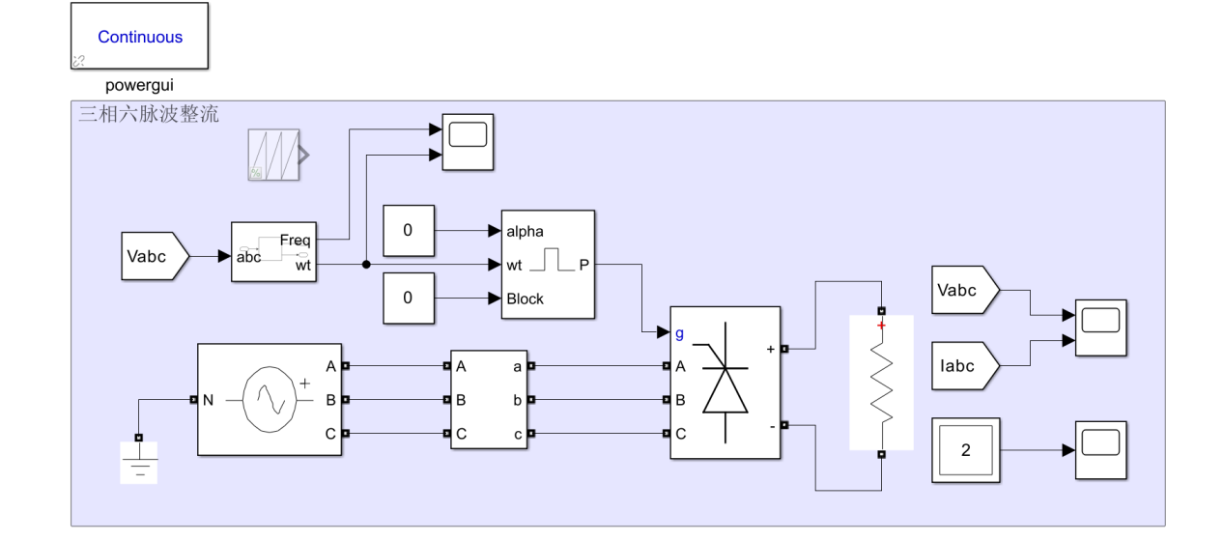

图4-3 三相桥式全控整流电路

选取不同触发角和负载情况对三相桥式全控整流电路进行仿真可得：

当时，电源输出三相电压、电流和负载侧输出电压、电流波形见图4-4与图4-5：

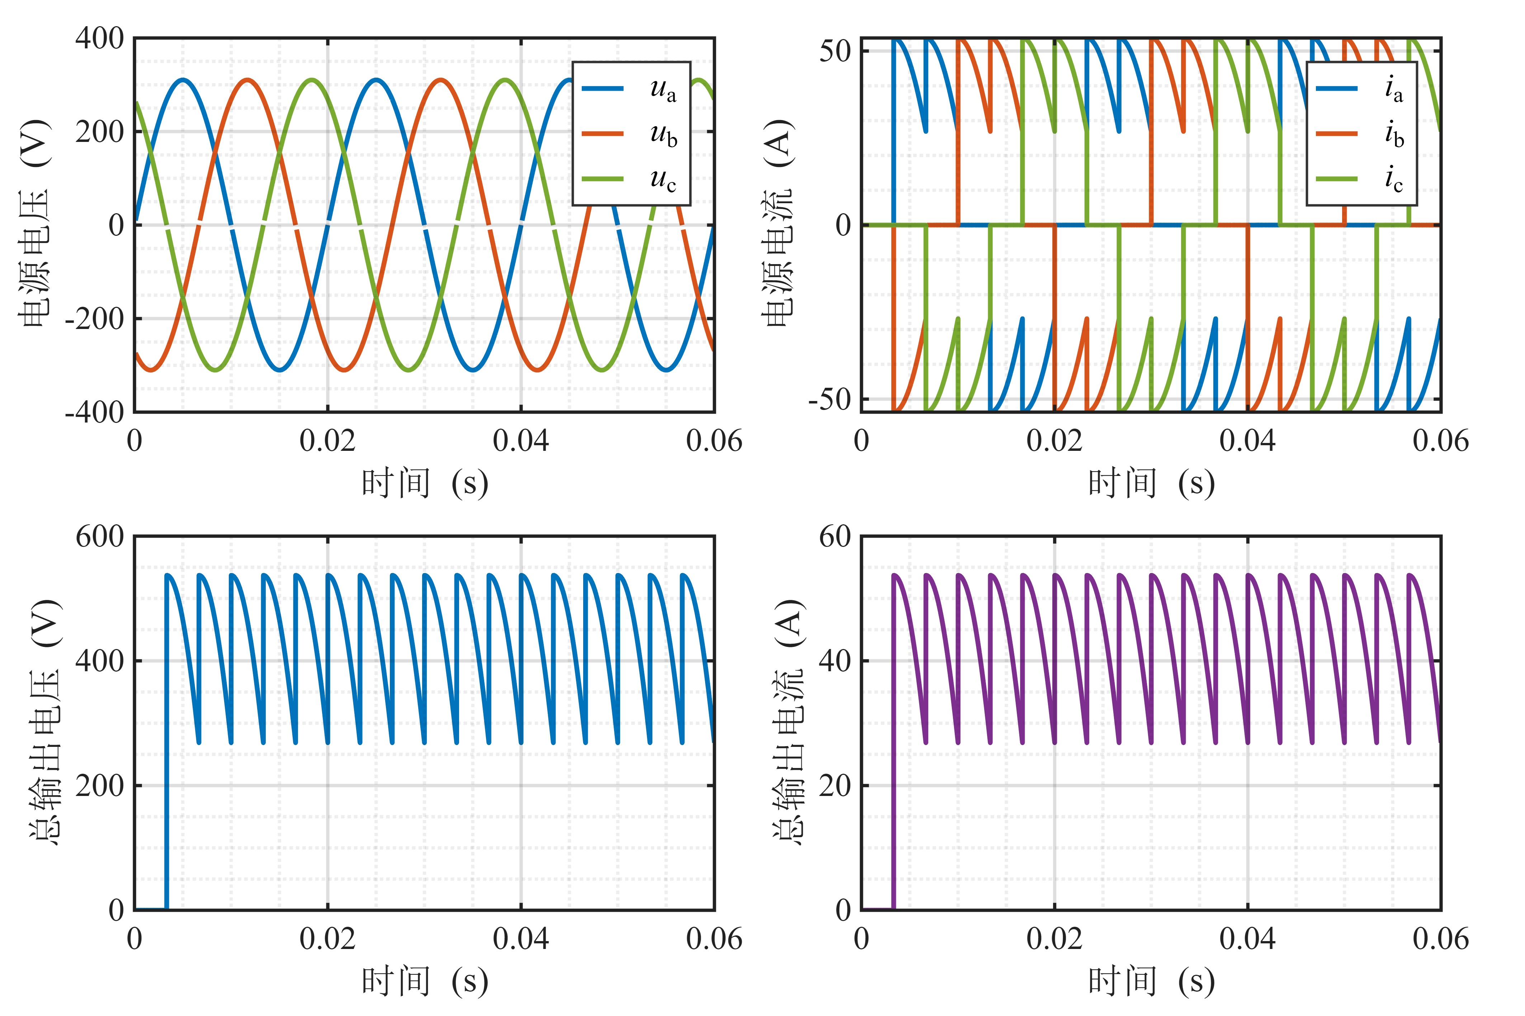

图4-4 三相全桥仿真一

当时，电源输出三相电压、电流和负载侧输出电压、电流波形见图4-5：

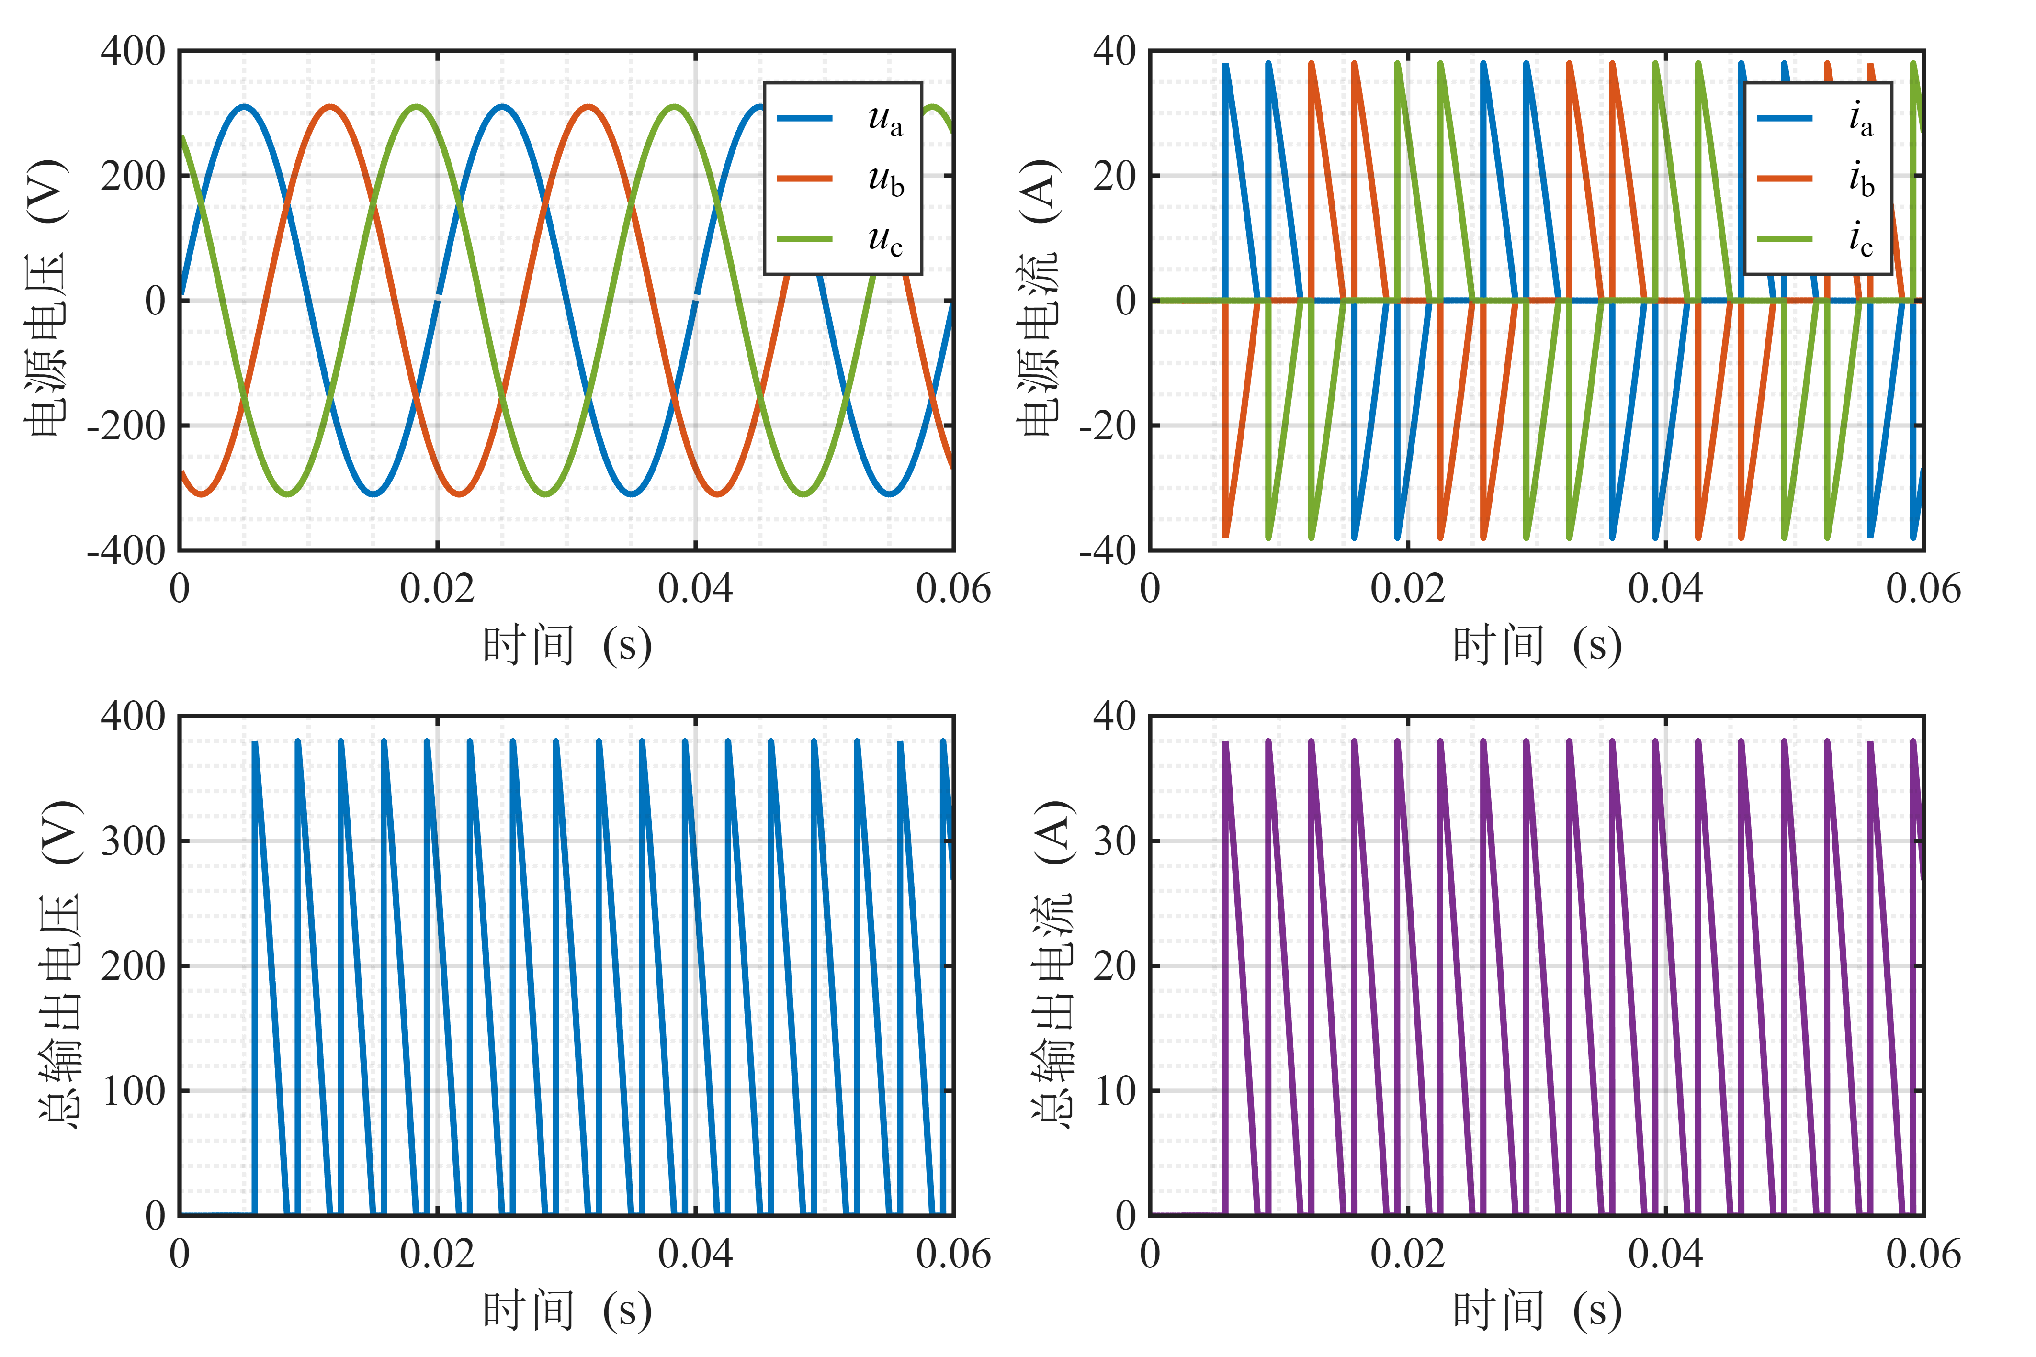

图4-5 三相全桥仿真二

当时，电源输出三相电压、电流和负载侧输出电压、电流波形见图4-6：

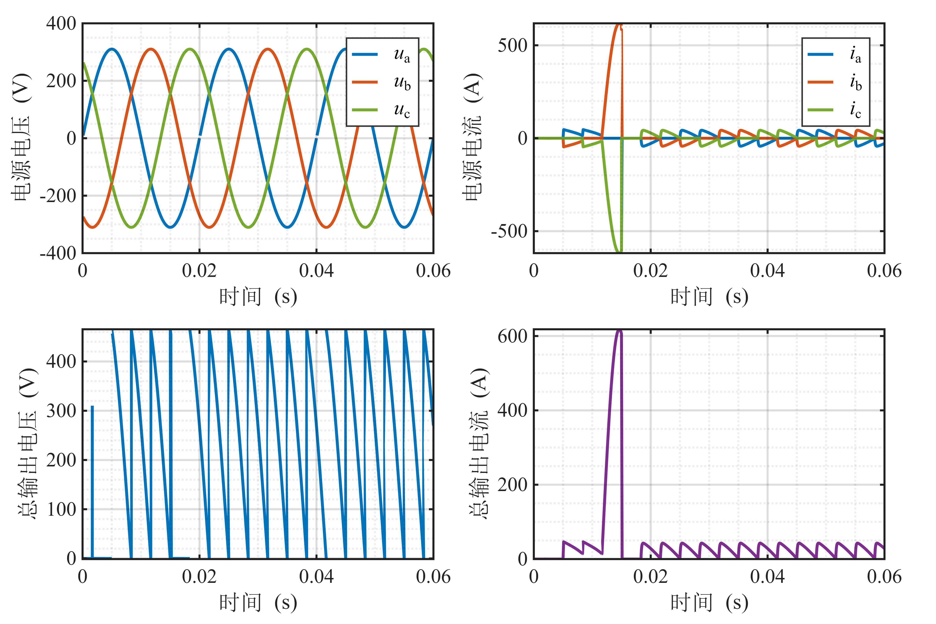

图4-6 三相全桥仿真一

4.2 十二脉波整流电路

十二脉波全控整流电路是一种高级的电力电子装置，利用多路晶闸管进行控制，能够将交流电源有效地转换为稳定的直流电。相比六脉波全控整流电路，十二脉波电路采用更多的晶闸管配置，以减少谐波成分，降低系统中的谐波污染。其原理是将两个六脉波整流电路串联连接，通过晶闸管的精确触发和控制，可以实现更为平稳和稳定的输出。

五． 元件选型与成本计算

5.1 元件选型

5.1.1 三相桥式全控整流电路元件选型

对于三相桥式全控整流电路，根据“4.1”节的内容我们可知，每个晶闸管所需承受最大电压为：



考虑2-3倍裕量，我们所选晶闸管额定电压应为：



额定电压可越大越好。

采用常见触发角，结合电路设计需求选定，根据式、和得：



考虑1.5-2倍裕量得出晶闸管额定电流为：



额定电流越大越好。

5.1.2十二脉波整流电路元件选型

对于十二脉波整流电路，查询资料可知，每个晶闸管所需承受最大电压为：



考虑2-3倍裕量，我们所选晶闸管额定电压应为：



同三相桥式全控整流电路采用常见触发角，结合电路设计需求选定。为了保证二次侧晶闸管承受交流电压相同，则变压器一次侧和二次侧绕组匝数比分别为(二次侧星形)和(二次侧为三角形)，所以变压器一次侧与二次侧线电压相同。又因为两个整流桥串联，所以电流大小与六脉波整流电路电流保持一致，得晶闸管流的有效值为：



考虑1.5-2倍裕量得出晶闸管额定电流为：



额定电压和额定电流均可越大越好。

5.2 主电路核心参数校验

5.2.1 三相桥式全控整流电路参数校验

（1）负载电阻的确定：

根据设计任务要求，我们所设计的恒流源最终输出电流大小需要在100A至500A的范围内连续可调，且要求负载额定输出功率为10OkW，所以额定工作状态下负载电阻的取值范围是：



我们选取输出电流为100A，则负载电阻。

（2）负载电阻的确定：

为了反映常见负载真实情况，我们需要在负载中加入电感。对于整流电路，输出的直流电压中会含有较高次的纹波，为了降低纹波，稳定输出的电流，需要在负载侧接入电感来抑制纹波。负载电感L值过低会导致输出电流纹波过大，过高又会导致输出电流一直上升难以稳定。通过仿真验证，电感的取值范围为5mH~50mH，本次设计取25mH进行研究分析。

（3）电网等效阻抗的确定：为了模拟输电线路上的电阻损耗，电源侧需要传入电阻。根据一般电路电阻的取值情况，本设计中该电阻的取值范围为。

5.2.2 十二脉波整流电路参数校验

（1）负载电阻的确定：

由于十二脉波波整流电路与三相桥式全控整流电路的输出电流、最大功率相同，因此负载电阻相同，取。

（2）负载电阻的确定：

十二脉波输出的直流电压纹波含量小且频率更高，在相同条件下相比于三相全控桥式整流电路可适应的负载电感范围更广。通过simulink仿真调试可知：。

（3）电网等效阻抗的确定：

同上将电网阻抗取。

5.3 方案成本计算

根据上述晶闸管器件参数计算结果，在“半导小芯”上查阅资料可得出具体所选元件型号及参数，详细结果见表5-1：

表5-1 方案器件选择和成本计算结果

|  |  |  |
| --- | --- | --- |
|  | 三相桥式全控整流 | 十二脉波整流 |
| 所选元件型号及参数 | DD390N22S | DZ1070N28K |
| 单价（元） | 550 | 500 |
| 数量（个） | 6 | 12 |
| 总价（元） | 3300 | 6000 |

比较而言，在正常稳定工作状态下，十二脉波的整流电路输出电流比三相桥式全控整流电路纹波含量更少，更趋于直流电，能够适应的负载范围也更广。但是它需要配置两台电力变压器，且需要12个晶闸管联合正常工作，结构更复杂，线路构建成本也更大，同时对于晶闸管驱动电路的触发脉冲控制的准确性以及驱动功率要求都更高。反而观之三相桥式全控整流电路的性能实际上也并非完全不可行，因此我们最终选择使用三相桥式全控整流电路来构造恒流源。

本文对于“三相桥式全控整流电路”讨论情况的负载及电网内阻参数如表5-2：

表5-1 方案器件选择和成本计算结果

|  |  |  |
| --- | --- | --- |
| 负载电阻 | 负载电感 | 电网内阻 |
|  |  |  |

5.4 最终方案初步仿真

根据上述确定的方案和参数，本设计搭建simulink模型进行仿真得出电源三相输出电流波形和频谱图、负载端输出电压、负载端输出电流如图5-1、图5-2、图5-3和图5-4所示：

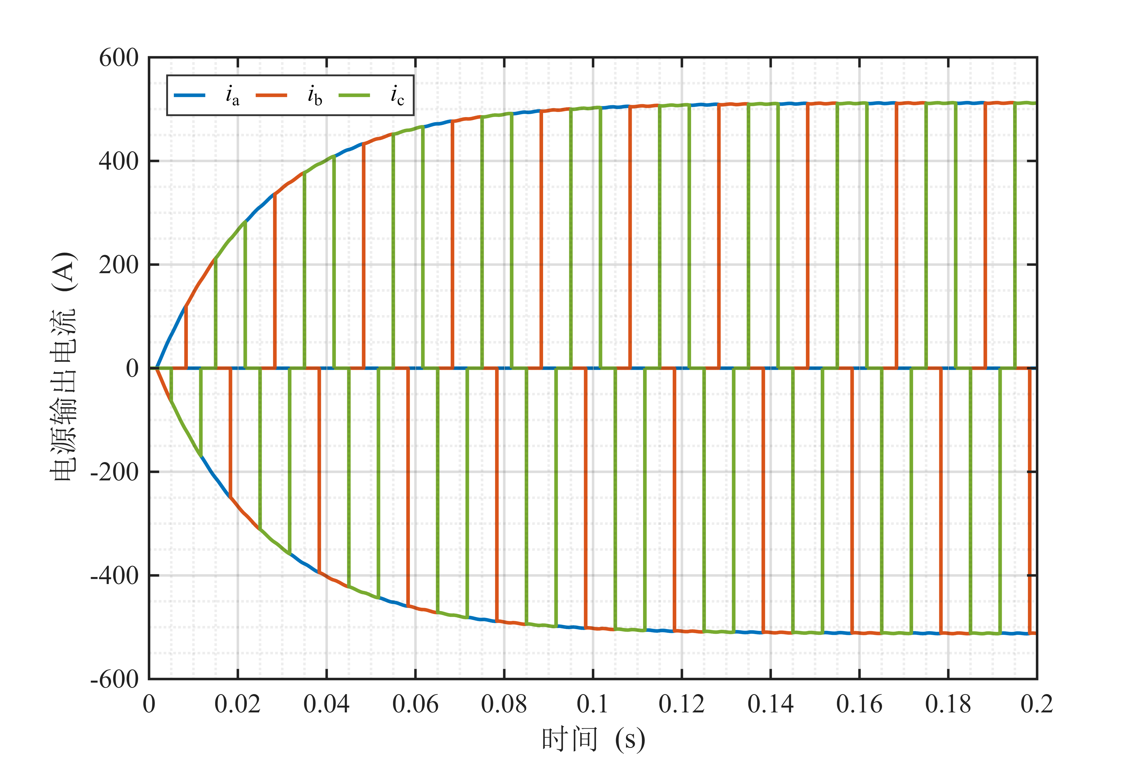

图5-1 初步仿真三相电源输出电流波形图

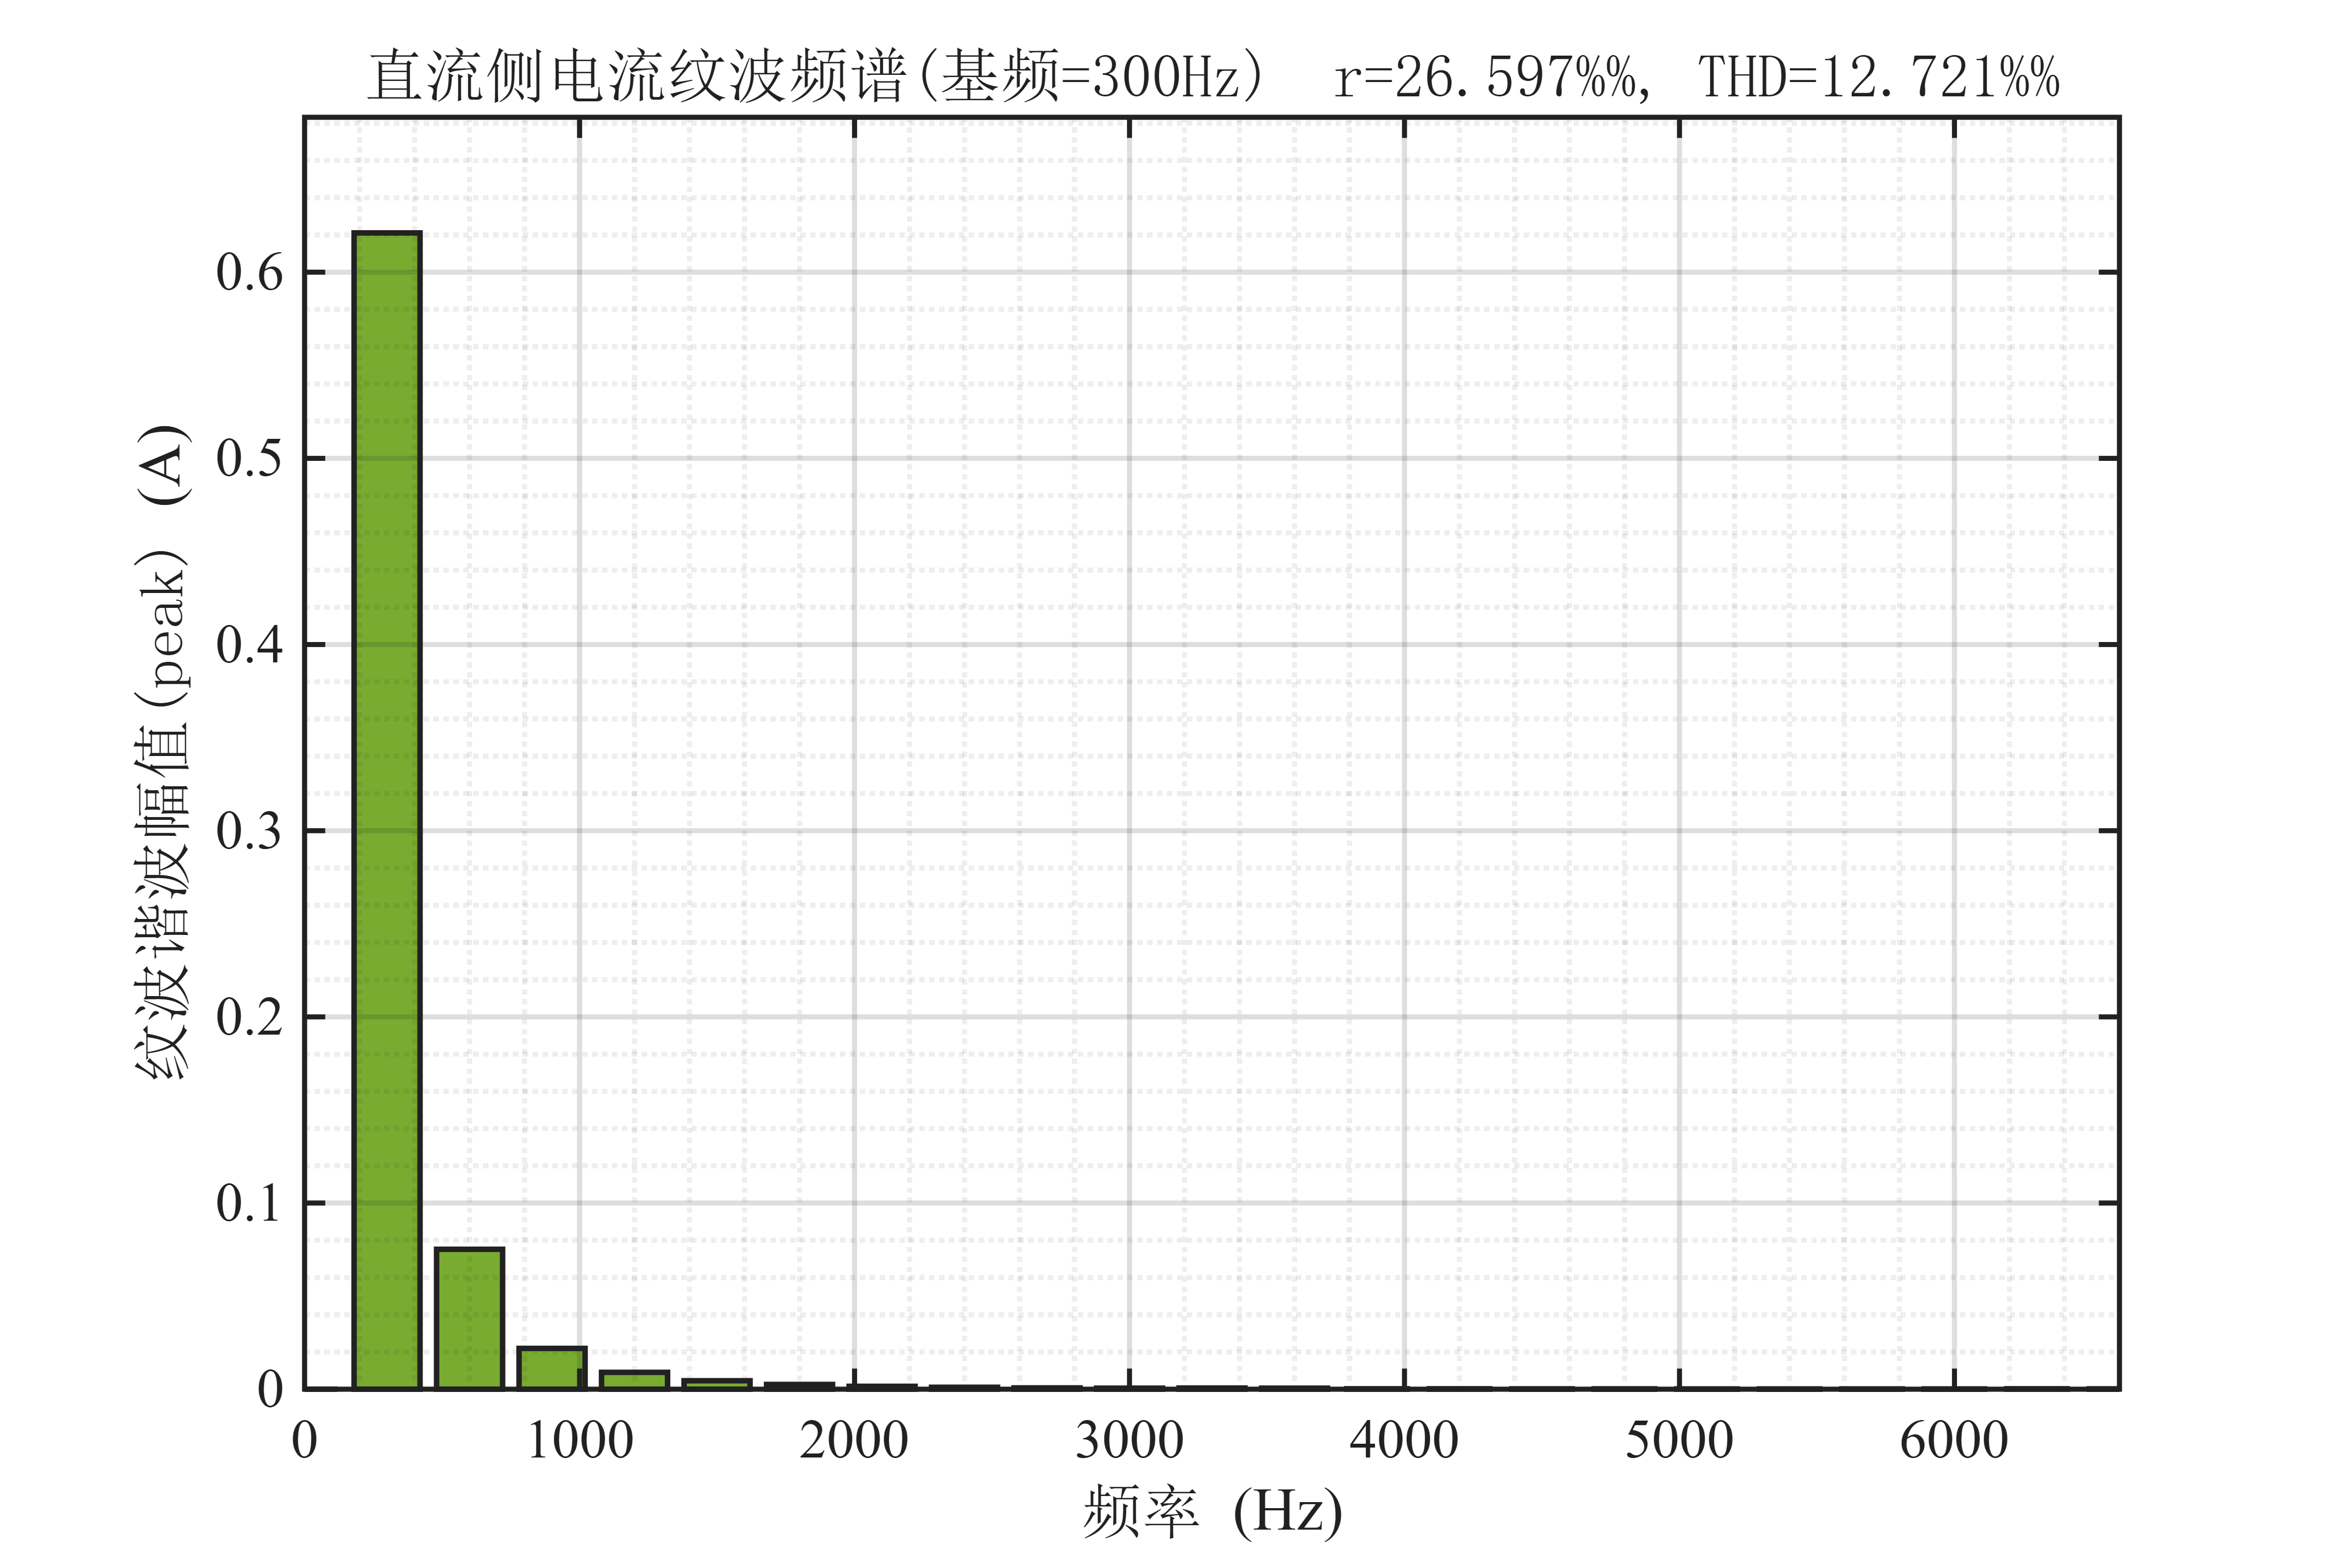

图5-2 初步仿真三相电源输出电流频谱图

纹波系数 r 用于衡量直流电流中交流纹波分量的有效值相对于直流分量平均值的占比，反映直流信号的 “纯净度”；本次结果中 r=26.597%，表明该直流电流中交流纹波的有效值占直流分量的 26.597%，纹波波动较为明显，直流输出的平稳性有待进一步优化。总谐波畸变率 THD 则聚焦于交流纹波自身的波形质量，通过计算纹波中各次谐波分量的总有效值与基波分量有效值的比值，反映纹波波形偏离理想正弦波的程度；本次结果中 THD=12.721%，说明该直流侧电流的交流纹波自身存在一定程度的波形畸变，其畸变率为 12.721%。

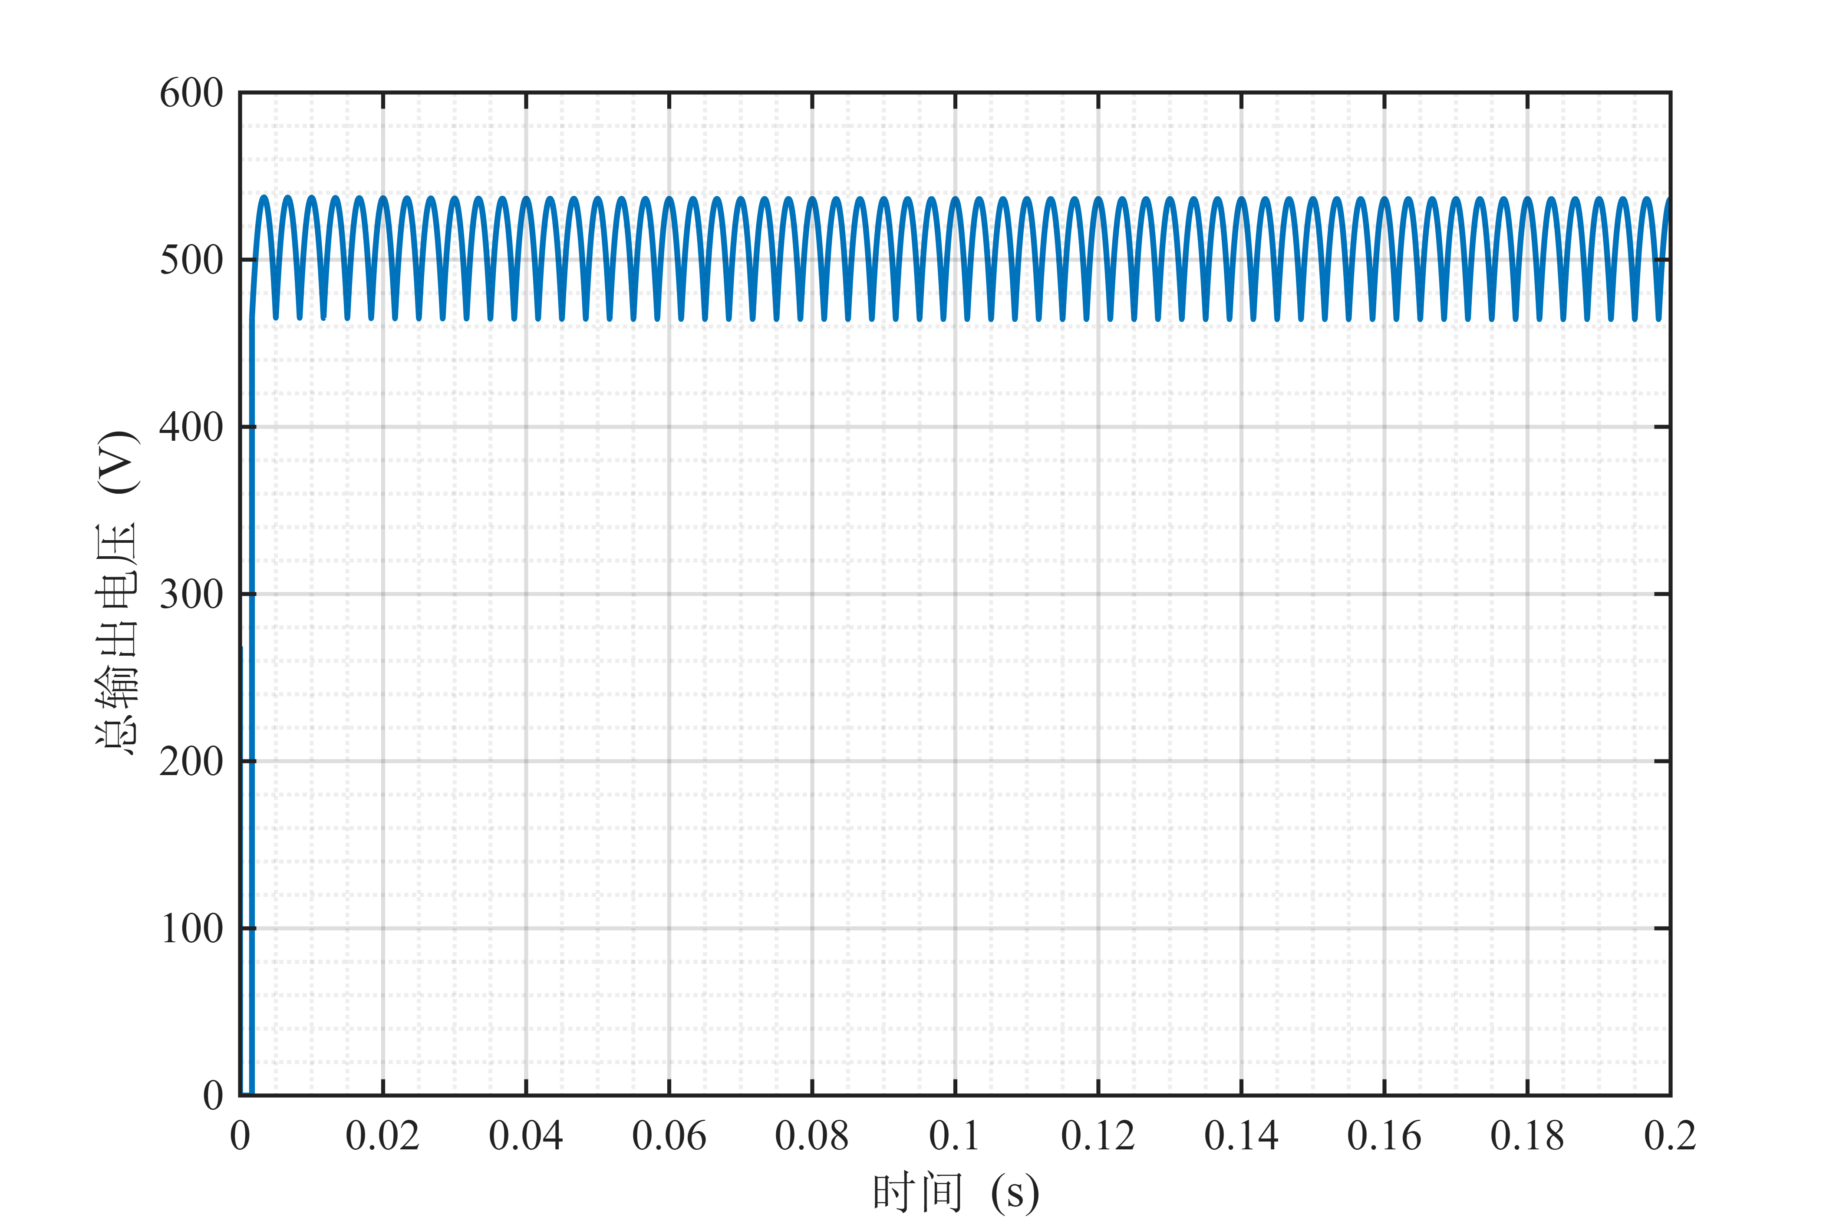

图5-3 初步仿真输出电压波形图

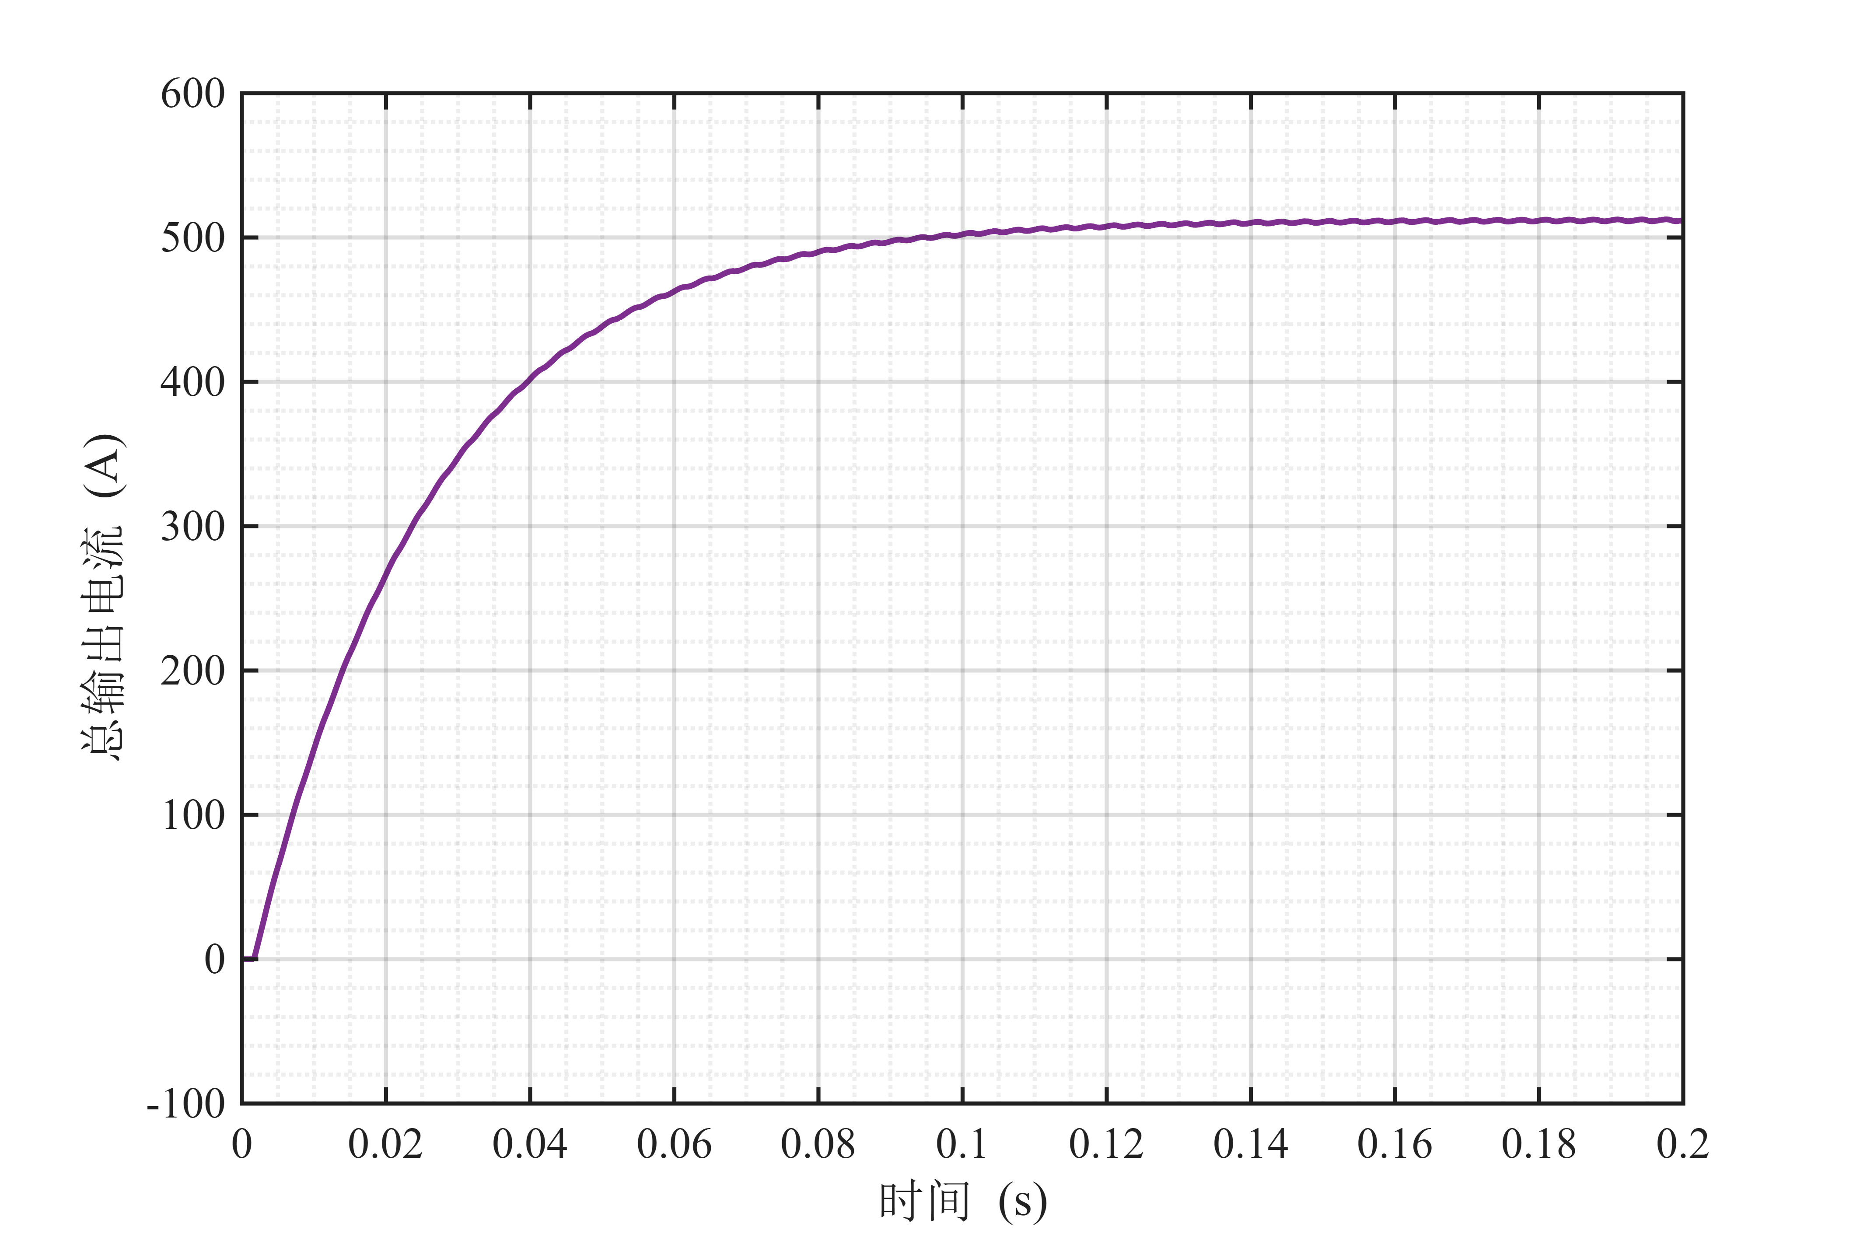

图5-4 初步仿真输出电流波形图

由仿真结果知：我们需要调节负载端电流的幅值以及降低三相电源输出电流的电流畸变率。需通过增设滤波电路、优化负载电感参数、设计 PI 闭环控制策略针对性改进，以提升恒流稳定性与电能质量。